**ProjectX геймдизайн**

**Краткое описание:**

Имеется квадратное поле A x A блока. Процесс игры разделяется на раунды, каждый раунд игрок может передвинуться на одну из соседних клеток, если ему хватает очков передвижения, либо потратить все очки передвижения на поиск нового существа. В результате поиска запускается пошаговая битва, где по очереди игрок и AI сражаются между собой, если игрок побеждает, он заполучает себе это существо, иначе его существо погибает. Существа делятся на типы и классы, где тип определяет то, против какого типа это существо эффективно, а класс определяет общую силу существа. После хода игрока, ход переходит к следующему. Цель одолеть босса, который доступен к сражению в начале игры, но обладает большими характеристиками, побеждает игрок, первый одолевший его. Также в дополнение к этому, если игроков больше чем 1, то каждый 5-ый раунд проводится бой между игроками, по тем же механикам, что и с AI.

**Рисунок 1-Устройство существа**

**Рисунок 2-Устройство игрока**

**Рисунок 3-Устройства клетки игрового поля**

|  |  |  |  |  |
| --- | --- | --- | --- | --- |
|  | Тир существ | | | |
| Раунд | 1-тир | 2-тир | 3-тир | 4 тир |
| от 1 до 5 | 60% | 40% | 0% | 0% |
| от 6 до 10 | 40% | 40% | 20% | 0% |
| от 11 до 15 | 20% | 50% | 30% | 0% |
| от 16 и далее | 5% | 45% | 45% | 5% |

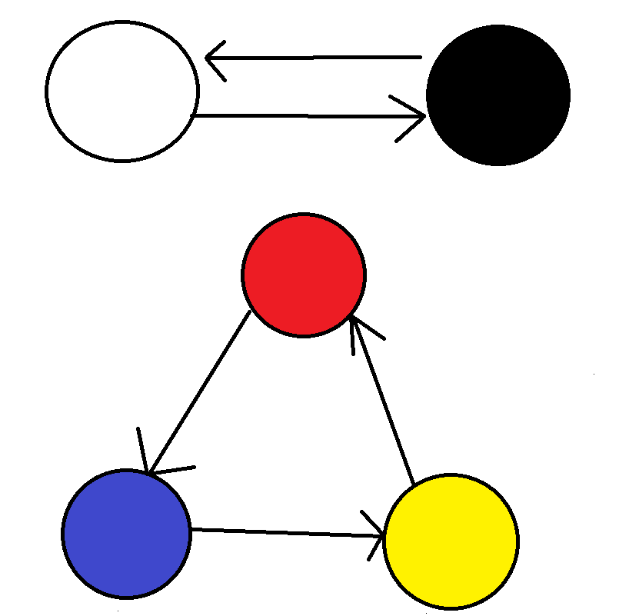

**Рисунок 4-Cхема типов существ**

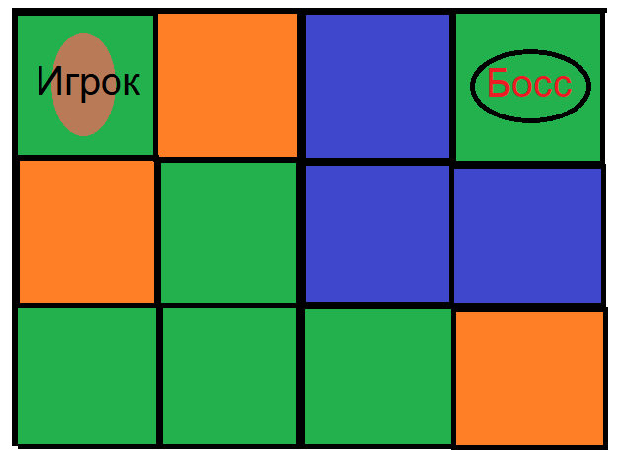

**Рисунок 5-Схема игрового поля**

**Рисунок 6-Процесс боя**